2020年度

松原市红十字会部门决算

2021年 8 月 24 日

目 录

第一部分 部门概况
一、部门职责
二、机构设置及部门决算单位构成
第二部分 2020年度部门决算表
一、收入支出决算总表
二、收入决算表
三、支出决算表
四、财政拨款收入支出决算总表
五、一般公共预算财政拨款支出决算表
六、一般公共预算财政拨款基本支出决算表
七、一般公共预算财政拨款“三公”经费支出决算表
八、政府性基金预算财政拨款收入支出决算表
九、国有资本经营预算财政拨款支出决算表
十、部门预算项目支出绩效自评表
第三部分 2020年度部门决算情况说明
一、收入支出决算总体情况说明
二、收入决算情况说明
三、支出决算情况说明
四、财政拨款收入支出决算总体情况说明
五、一般公共预算财政拨款支出决算情况说明
六、一般公共预算财政拨款基本支出决算情况说明
七、一般公共预算财政拨款“三公”经费支出决算情况说明
八、政府性基金预算财政拨款收入支出决算情况说明
九、国有资本经营预算财政拨款支出情况说明
十、预算绩效管理情况说明
十一、其他重要事项情况说明
第四部分 名词解释
第五部分 项目绩效评价报告

第一部分 部门概况

一、部门职责
(一)宣传和执行《中华人民共和国红十字会法》和《中华人民共和国红十字标志使用办法》;
(二)开展教授、救灾的相关工作，建立红十字应急救授体系。在战争、武装冲突和自然灾害、事故灾难、公共卫生事件等突发事件中，对伤病人员和其他受害者提供紧急救援和人道救助;
(三)开展应急救护培训，普及应急教护、防灾避险和卫生健康知识，组织志愿者参与现场救护；
(四)参与、推动无偿献血、遗体和人体器官捐献工作，参与开展造血干细胞捐献的相关工作;
(五)组织开展红十字志愿服务红十字青少年工作；
(六)依照国际红十字和红新月运动的基本原则，完成人民政府委托事宜；
(七)依照日内瓦公约及其附加议定书的有关规定开展工作；
(八)协助市政府开展与其职贵相关的其他人道主义服务活动。

- 机构设置及部门决算单位构成
根据上述职责，松原市红十字会内设1个机构，即为办公室。
纳入松原市红十字会2020年度部门决算编制范围的单位包括：
1.松原市红十字会（本级）

第二部分 2020年度部门决算表
- 收入支出决算总表
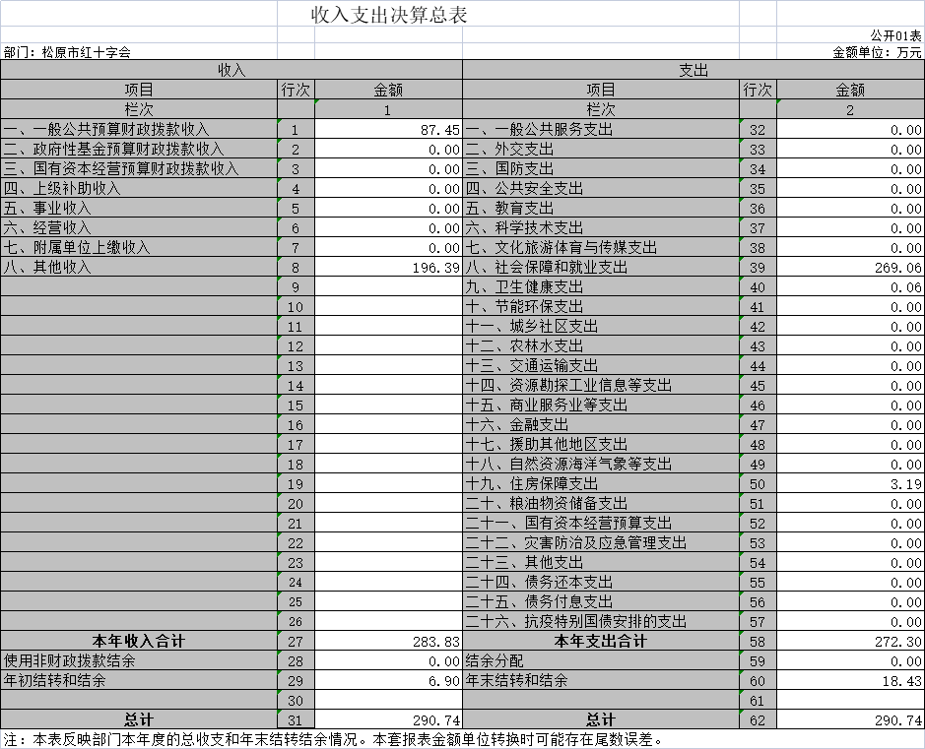

二、收入决算表
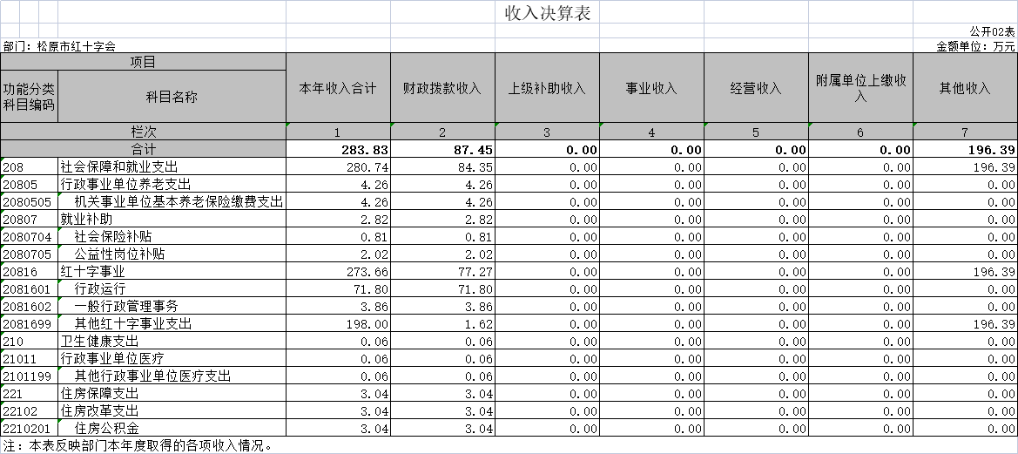

三、支出决算表
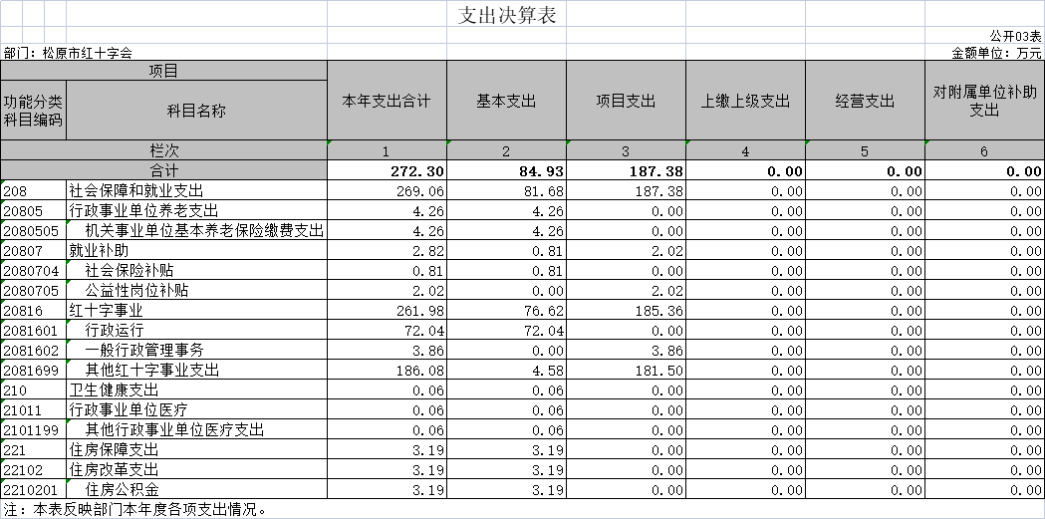

四、财政拨款收入支出决算总表

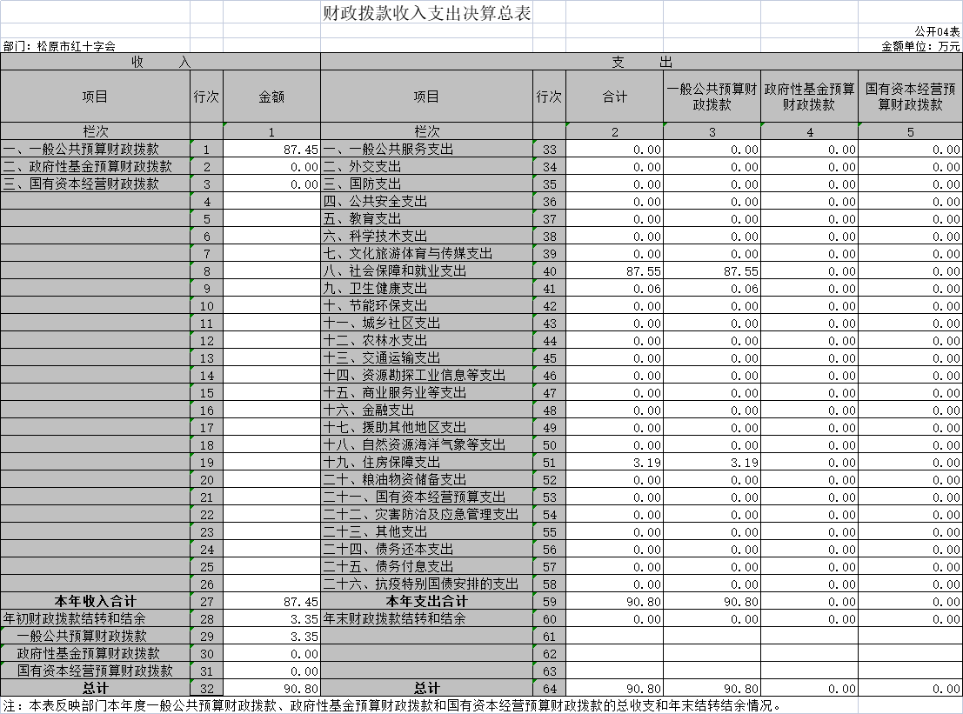

五、一般公共预算财政拨款支出决算表
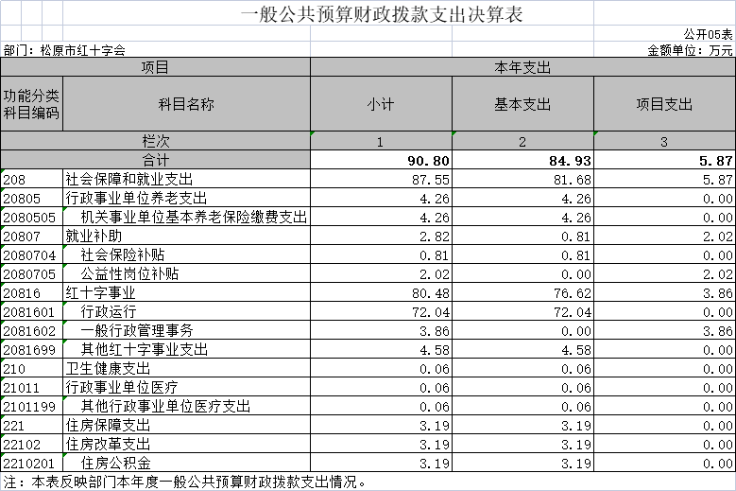

六、一般公共预算财政拨款基本支出决算表
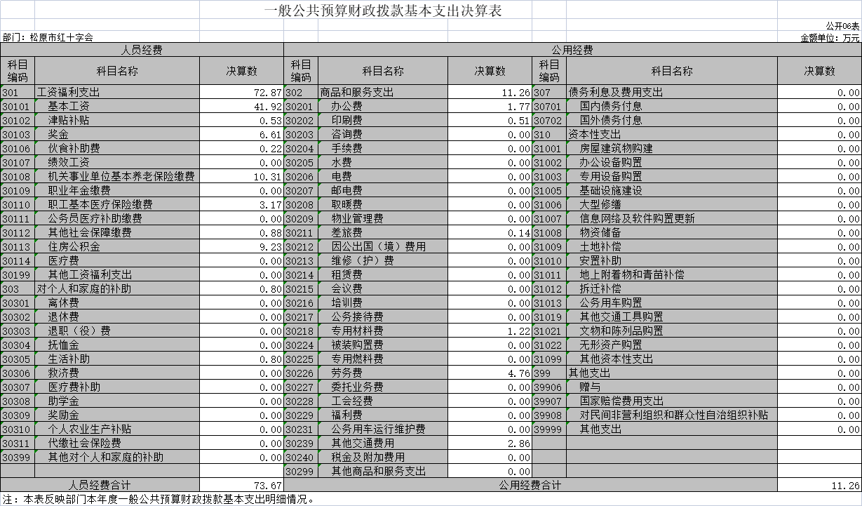

七、一般公共预算财政拨款“三公”经费支出决算表
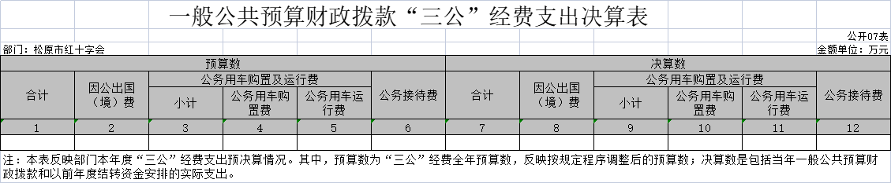

八、政府性基金预算财政拨款收入支出决算表
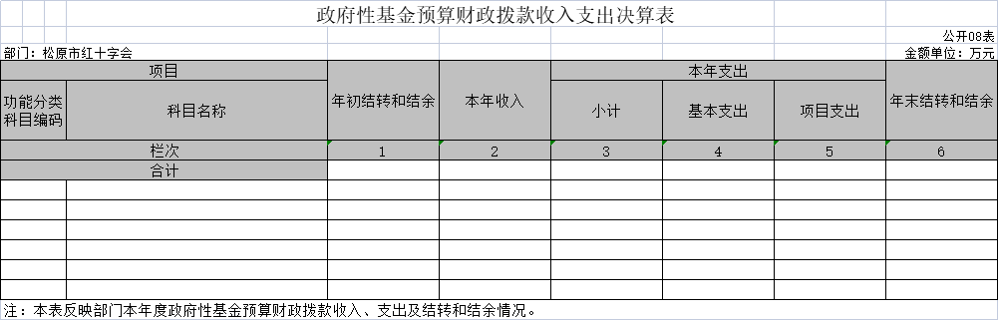

九、国有资本经营预算财政拨款支出决算表
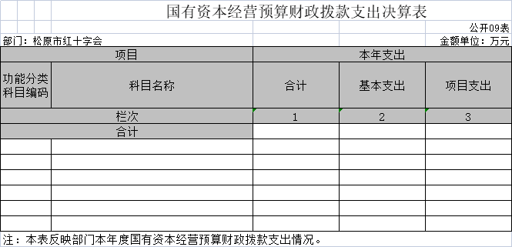

- 部门预算项目支出绩效自评表
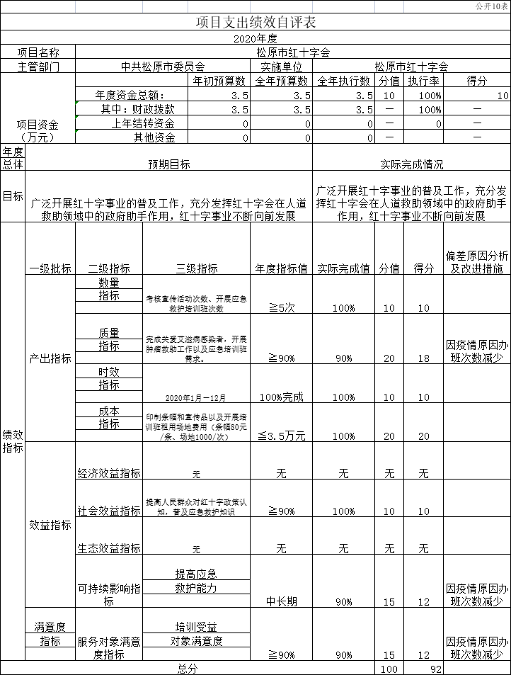

第三部分 2020年度部门决算情况说明
一、收入支出决算总体情况说明
2020年度收、支总计各290.70万元。与2019年相比，收、支各增加158.08万元，增长54.38%。主要原因：2020年度因机构改革新调入4名公务员在本单位开支，同时2020年有新冠疫情募捐，导致收支同时增长。
二、收入决算情况说明
本年收入合计283.83万元，其中：财政拨款收入 87.45万元，占30.81%；上级补助收入0万元，占0%；事业收入0万元，占0%；经营收入0万元，占0%；附属单位上缴收入0万元，占0%；其他收入196.39万元，占69.19%。
三、支出决算情况说明
本年支出合计272.3万元，其中：基本支出84.93万元，占31.19%；项目支出187.38万元，占68.81%；上缴上级支出 0 万元，占0 %；经营支出 0万元，占0%；对附属单位补助支出0万元，占0 %。基本支出中，人员经费73.67万元，占86.74%；公用经费11.26万元，占13.26%。
四、财政拨款收入支出决算总体情况说明
2020年度财政拨款收、支总计各87.45万元，与2019年相比，财政拨款收、支各增加21.79万元，增长24.91%。主要原因: 2020年度因机构改革新调入4名公务员在本单位开支，故一般财政拨款收入支出在本单位体现同比增加。
五、一般公共预算财政拨款支出决算情况说明
（一）财政拨款支出决算总体情况
2020年度财政拨款支出 90.8 万元，占本年支出合计的 33.35%。与2019年相比，财政拨款支出增加28.49万元，增长31.38 %。主要原因：2020年度因机构改革新调入4名公务员在本单位开支，故一般财政拨款收入支出在本单位体现同比增加。
（二）财政拨款支出决算结构情况
2020年度财政拨款支出90.8万元，主要用于以下方面：社会保障和就业支出（类）支出87.55万元，占96.42%；卫生健康支出（类）支出0.06万元，占0.007%；住房保障支出（类）支出3.19万元，占3.51%。
（三）财政拨款支出决算具体情况
2020年度财政拨款支出年初预算为54.05万元，支出决算为90.8万元，完成年初预算的167.99%。其中：
1.社会保障和就业支出（类）行政事业单位离退休（款）机关事业单位基本养老保险缴费支出（项）年初预算为3.34万元，支出决算为4.26万元，原因为本单位有人员调入，导致相应社会保障缴费在本单位支出。
2.社会保障和就业支出（类）就业补助（款）社会保险补贴（项）年初预算为0万元，支出决算为0.8万元，原因为公益岗人员薪酬从就业局发放改为本单位支付。
3.社会保障和就业支出（类）就业补助（款）公益性岗位补贴（项）年初预算为0万元，支出决算为2.02万元，原因为公益岗人员薪酬从就业局发放改为本单位支付。
4.社会保障和就业支出（类）红十字事业（款）行政运行（项）年初预算为49.63万元，支出决算为72.04万元，原因为本单位有人员调入，导致相应社会保障缴费在本单位支出。
5.社会保障和就业支出（类）红十字事业（款）一般行政管理事务（项）年初预算为0万元，支出决算为3.86万元，原因为单位性质变化由事业单位改革为参公单位，导致实际支出科目在年初预算中没有批复。
6.社会保障和就业支出（类）红十字事业（款）其他红十字事业支出（项）年初预算为0万元，支出决算为4.58万元，原因为单位性质变化由事业单位改革为参公单位，导致实际支出科目在年初预算中没有批复。
7.卫生健康支出（类）行政事业单位医疗（款）其他行政事业单位医疗支出（项）年初预算为0万元，支出决算为0.06万元，原因为单位性质变化由事业单位改革为参公单位，导致实际支出科目在年初预算中没有批复。
8.住房保障支出（类）住房改革支出（款）住房公积金（项）年初预算为1.09万元，支出决算为3.19万元，原因为单位有人员调入，导致相应社会保障缴费在本单位支出。
六、一般公共预算财政拨款基本支出决算情况说明
2020年度财政拨款基本支出 84.93 万元，其中：人员经费73.67 万元，主要包括：基本工资、津贴补贴、奖金、绩效工资、机关事业单位基本养老保险缴费、职业年金缴费、职工基本医疗保险缴费、公务员医疗补助缴费、其他社会保障缴费、住房公积金、医疗费、退休费、生活补助。
公用经费 11.26 万元，主要包括：办公费、印刷费、咨询费、手续费、水费、电费、邮电费、取暖费、差旅费、维修（护）费、租赁费、会议费、培训费、专用材料费、专用燃料费、劳务费、工会经费、福利费、其他交通费用、其他商品和服务支出。
七、一般公共预算财政拨款“三公”经费支出决算情况说明
（一）“三公”经费财政拨款支出决算总体情况说明
2020年度“三公”经费财政拨款支出预算为0万元，支出决算为0万元，完成预算的0%。
（二）“三公”经费财政拨款支出决算具体情况说明
2020年度“三公”经费财政拨款支出决算中，因公出国（境）费支出决算为0万元，占0%；公务用车购置及运行费支出决算为0万元，占0%；公务接待费支出决算为0万元，占0%。具体情况如下：
1.因公出国（境）费预算为0万元,支出决算为0万元，完成预算的0%。单位本期无三公经费支出。全年安排因公出国（境）团组0个，累计0人次。
2.公务用车购置及运行费预算0万元，支出决算为0万元，完成预算的0%，主要原因是单位本期无三公经费支出。其中：
公务用车购置支出0万元。主要是单位本期无三公经费支出。；
公务用车运行支出0万元，主要是单位本期无三公经费支出。。截至2020年12月31日，开支财政拨款的公务用车保有量为0辆。
- 公务接待费预算为0万元，支出决算为0万元，完成预算的100%，主要是单位本期无三公经费支出。其中：
外宾接待支出0万元。全年共接待国（境）外来访团组数0个、来访外宾0人次（不包括陪同人员）。其他国内公务接待支出0万元。0全年共接待国内来访团组0个、来宾0人次（不包括陪同人员） 。
八、政府性基金预算财政拨款收入支出决算情况说明
2020年度政府性基金预算财政拨款年初结转和结余 0万元；本年收入0万元；本年支出0万元，年末结转和结余0万元。支出具体情况如下：
本部门无政府性基金预算财政拨款。
- 国有资本经营预算财政拨款支出决算情况说明
本部门无国有资本经营预算财政拨款支出
- 关于2020年度预算绩效管理情况的说明
（一）预算绩效管理工作开展情况
根据预算绩效管理工作要求，2020年度我部门（单位）组织对红十字事业专项经费项目进行了绩效自评，共涉及资金3.5万元，占部门预算财政拨款项目总额的100%。组织对红十字事业专项经费项目进行了重点评价，涉及资金3.5万元。
（二）绩效评价结果
1.我部门（单位）绩效自评结果如下：
红十字事业专项经费项目绩效自评综述。根据年初设定的绩效目标，该项目自评得分92分。项目全年预算数3.5万元，执行数3.5万元，执行率为100%。该项目绩效目标完成情况如下：广泛开展红十字事业的普及工作，充分发挥红十字会在人道救助领域中的政府助手作用，红十字事业不断向前发展。
十一、其他重要事项的情况说明
（一）机关运行经费支出情况
2020年度，机关运行经费支出11.26万元，比年初预算数增加3.55万元，增长46.06%，主要是单位经过机构改革及人员分流，人员增多。
（二）政府采购支出情况
2020年度，政府采购支出总额0万元，其中：政府采购货物支出0万元、政府采购工程支出0万元、政府采购服务支出0万元。授予中小企业合同金额0万元，占政府采购支出总额的0%，其中：授予小微企业合同金额0万元，占政府采购支出总额的0%。
（三）国有资产占用情况
截至2020年12月31日，松原市红十字会共有车辆 0 辆，其中，副部（省）级及以上领导用车0辆、主要领导干部用车0辆、机要通信用车0辆、应急保障用车0辆、执法执勤用车0辆、特种专业技术用车0辆、离退休干部用车0辆、其他用车0辆0；单位价值50万元以上通用设备0台（套）；单位价值100万元以上专用设备0台（套）。

- 名词解释
一、财政拨款收入：指单位从同级财政部门取得的财政预算资金。
二、其他收入：指除上述收入以外的各项收入。包括未纳入财政预算或财政专户管理的投资收益、银行存款利息收入、租金收入、捐赠收入，现金盘盈收入、存货盘盈收入、收回已核销应收及预付款项、无法偿付的应付及预收款项，从省财政以外的同级单位取得的经费、从非省财政取得的经费，以及行政单位收到的财政专户管理资金等。（只保留部门已发生的收入明细，未发生的收入明细删掉）
三、年初结转和结余：指单位以前年度尚未完成、结转到本年按有关规定继续使用的资金。
四、结余分配：指事业单位按照会计制度规定缴纳的所得税以及从非财政补助结余提取的职工福利基金、事业基金等。
五、年末结转和结余：指单位按有关规定结转到下年或以后年度继续使用的资金。
六、基本支出：指单位为保障其机构正常运转、完成日常工作任务而发生的人员支出和公用支出。
七、项目支出：指单位为完成特定行政任务和事业发展目标在基本支出之外所发生的支出。
八、“三公”经费：纳入省级财政预决算管理的“三公”经费，是指省级部门用财政拨款安排的因公出国（境）费、公务用车购置及运行费和公务接待费。是党政机关维持运转或完成特定工作任务所开支的相关支出，是政府行政开支的一部分。其中，因公出国（境）费反映公务出国（境）的国际旅费、国外城市间交通费、住宿费、伙食费、培训费、公杂费等支出；公务用车购置及运行费反映单位公务用车车辆购置支出（含车辆购置税）及燃料费、维修费、过桥过路费、保险费、安全奖励费等支出；公务接待费反映单位按规定开支的各类公务接待（含外宾接待）支出。
九、机关运行经费：指为保障行政单位（含参照公务员法管理的事业单位）运行用于购买货物和服务的各项资金，包括办公及印刷费、邮电费、差旅费、会议费、福利费、日常维修费、专用材料及一般设备购置费、办公用房水电费、办公用房取暖费、办公用房物业管理费、公务用车运行维护费以及其他费用。
十、住房保障支出（类）住房改革支出（款）住房公积金（项）：反映行政事业单位按人力资源和社会保障部、财政部规定的基本工资和津贴补贴，以及规定比例为职工缴纳的住房公积金
十一、卫生健康支出（类）行政事业单位医疗（款）其他行政事业单位医疗支出（项）：反映其他用于行政事业单位医疗方面的支出。
十二、一般公共服务支出（类）红十字事业（款）行政运行（项）：反映行政单位（包括实行公务员管理的事业单位）的基本支出。
十三、一般公共服务支出（类）红十字事业（款）其他红十字事业支出（项）：反映其他用于红十字事业方面的支出。
十四、一般公共服务支出（类）就业补助（款）社会保险补贴（项）：反映财政对符合条件人员就业后缴纳的社会保险费给予的补贴支出。
十五、一般公共服务支出（类）就业补助（款）公益性岗位补贴（项）：反映财政对符合条件的就业困难人员在公益性岗位就业给予的岗位补贴支出。
十六、社会保障和就业支出（类）行政事业单位养老支出（款）机关事业单位基本养老保险缴费支出（项）：反映机关事业单位实施养老保险制度由单位缴纳的基本养老保险费支出。
十七、一般公共服务支出（类）政府办公厅（室）及相关机构事务（款）信访事物（项）：反映各级政府用于接待群众来信来访方面的支出。

第五部分 附 件
红十字事业专项经费项目支出
绩效自评报告

一、绩效目标分解下达情况

（一）、项目单位概况

部门职责 松原市红十字会 1993 年着手筹建，于 1998 年，经松原市编制管理委 员会批准正式成立，同年召开第一次会员代表大会。隶属于市政府，副处 级建制，事业编制 4 名，含机关工勤编制 1 名。是中国红十字会的地方组 织，是从事人道主义工作的社会救助团体。主要职责是： (一)宣传、贯彻、实施红十字会法规，指导全市红十字会工作。 (二)开展备灾、救灾工作，开展人道主义救助活动，争取境内外红十 字组织的援助。 (三)开展人道领域内的社会服务和社会公益活动，组织开展群众性初 级卫生救护训练和现场急救;推动无偿献血和非血缘关系骨髓移植工作的 发展。 (四)以爱国主义、人道主义教育为中心，指导红十字青少年活动，促 进社会主义精神文明建设。 (五)加强红十字会自身建设和基层组织建设。 (六)按照《中华人民共和国红十字会法》和国际红十字与红新月运动 确立的基本原则，以及日内瓦公约及其附加议定书，同其它国家红十字会 建立关系，加强友好交往与合作。 (七)完成政府委托的其它有关事宜。 二、机构设置及部门决算单位构成 市红十字会设业务科、业务科、人秘科三个内设科室。决算单位仅为 本级单位，无下属单位。

二、项目立项情况

（一）项目决策情况。

根据预算绩效管理要求，我部门组织对 2020年度一般公共预算项目 支出开展绩效自评，自评项目 1 个，共涉及资金 35.93万元，占一般公共 预算项目支出总额的 100%。通过强化项目的顶层设计、加大组织力度，强化 18 绩效导向、成果导向，紧紧抓住满足工作需要、服务红十字事业工作两个环 节，进一步构建起四大创新平台，带动了一系列体制机制创新，取得了显 著成效。发现的问题及原因：项目绩效目标、指标设定有待进一步完善，项 目激励机制有待进一步优化。下一步改进措施：将加强调研论证， 构建核 心绩效指标体系；突出制度创新，探索更加符合科研规律的管理模式与激 励机制。

（二）项目主要工作内容。

广泛开展红十字事业的普及工作，充分发挥红十字会在人道救助领域中的政府助手作用，红十字事业不断向前发展。考核宣传活动次数、开展应急救护培训班次数。完成关爱艾滋病感染者，开展肿瘤救助工作以及应急培训班需求。提高人民群众对红十字政策认知，普及应急救护知识

（三）项目绩效目标。

该项目为跨年度项目，项目实施年度为一年。
- 项目总目标。

广泛开展红十字事业的普及工作，充分发挥红十字会在人道救助领域中的政府助手作用，红十字事业不断向前发展。
二、绩效目标完成情况分析

（一）项目绩效目标完成情况分析。

1.项目产出完成情况。

（1）实际完成情况。
项目绩效目标在本年度或项目期内完成。

（2）项目完成及时性。

项目实施计划的时间为一年。

（3）项目质量达标情况。

项目实施单位本年度内实际达到设立绩效目标时依据计划标准、行业标准、历史标准或其他标准等既定质量标准的产品或服务。

（4）项目成本控制情况。

项目实施单位为完成工作目标计划安排的支出，与项目实施单位如期、保质、保量完成既定目标实际所耗费的支出。

2.项目效益实现情况。

项目支出后的实际状况与申报的绩效目标，对“经济效益”、“社会效益”、“生态效益”、“可持续影响”和“社会公众或服务对象满意度”及其所属四级指标完成度为100%。

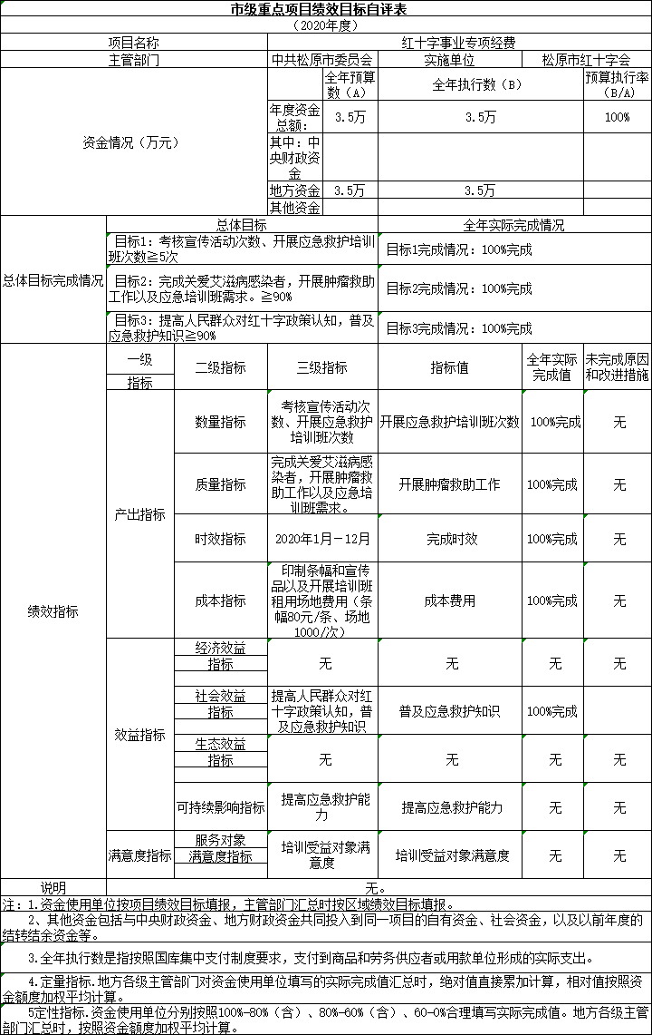

三、偏离绩效目标的原因和下一步改进措施

（一）后续工作计划。

下一步改进措施：将加强调研论证， 构建核 心绩效指标体系；突出制度创新，探索更加符合科研规律的管理模式与激 励机制。
- 主要经验及做法。

根据预算绩效管理要求，我部门组织对 2019 年度一般公共预算项目 支出开展绩效自评，自评项目 1 个，共涉及资金 35.93 万元，占一般公共 预算项目支出总额的 100%。通过强化项目的顶层设计、加大组织力度，强化 18 绩效导向、成果导向，紧紧抓住满足工作需要、服务红十字事业工作两个环 节，进一步构建起四大创新平台，带动了一系列体制机制创新，取得了显 著成效。

（三）存在问题和建议。

发现的问题及原因：项目绩效目标、指标设定有待进一步完善，项 目激励机制有待进一步优化。

